Kenmerkende sound en eenvoud
Hoofdtelefoons & Soundbars
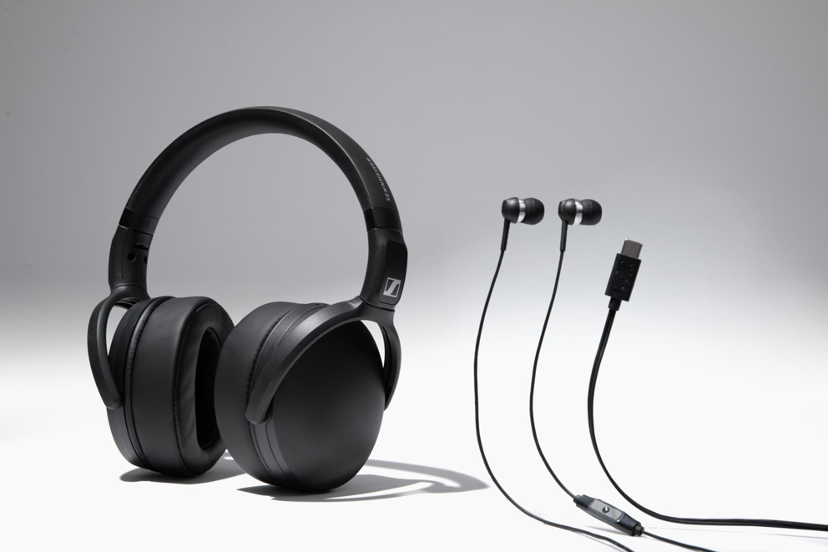

De CX 80U en HD 400U brengen hoogwaardig digitaal geluid naar de moderne luisteraar
Hannover, Duitsland – 26 january 2026 – Het merk Sennheiser kondigt vandaag de CX 80U-oortjes en HD 400U-hoofdtelefoon aan, en brengt hiermee een connectiviteitsupdate voor de favorieten van de fans: de CX 80S en HD 400S. Beide modellen beschikken over de USB Type-C aansluiting die borg staat voor een rechtstreeks pad met lage latentie en zonder verliezen van de bron tot de oren. Dankzij de ondersteuning voor 24-bit, 96kHz digitale geluidsweergave transfereert elk van deze toestellen de befaamde Sennheiser-sound naar vrijwel elke mobiele telefoon, tablet, handheld game of pc.
“De HD 400U en CX 80U zijn gemaakt voor iedereen die gewoon wil inpluggen en gaan, maar zorgen er tegelijk voor dat gemak nooit ten koste gaat van geluidskwaliteit”, zegt Christian Ern, Senior Product Manager. “Door onze akoestische erfenis te combineren met de alomtegenwoordigheid van USB-C en een in-line microfoon met afstandsbediening maken we het makkelijker dan ooit om Sennheiser-geluid te krijgen bij de entertainment- en productiviteitsapps die we elke dag weer gebruiken.”

HD 400U
​De compacte HD 400U-hoofdtelefoon betekent een volgende stap in de erfenis van de HD 400S, die bekendstaat voor zijn basgedreven akoestiek en rugzakvriendelijke draagbaarheid. Het closed-back ontwerp biedt een uitzonderlijke passieve isolatie, ideaal voor geconcentreerd luisteren thuis, op het werk of op school. Dankzij het meegeleverde opbergetui en de afneembare kabel kan hij netjes getransporteerd worden, klaar voor een luistersessie op eender welke plek en eender welk moment.

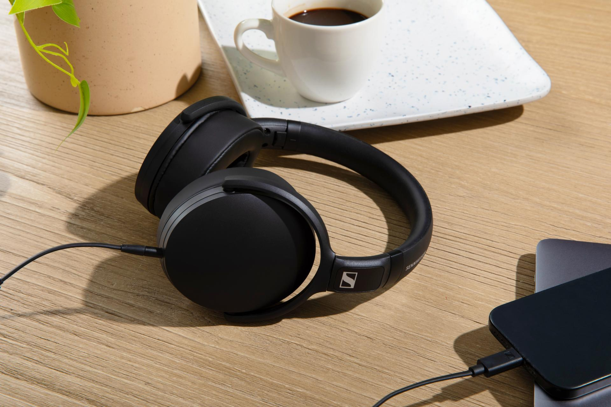
​​
​CX 80U
​Voor iedereen die een compacte pasvorm in het oor verkiest, pikt de CX 80U de draad op waar de CX 80S die liet liggen, met een gebalanceerde maar krachtige sound die de luisteraar isoleert van afleidingen in de buitenwereld. Drie maten oortips garanderen een strakke, comfortabele pasvorm, ongeacht of je nu in een researchpaper, een multiplayer ‘battle royale’-spel of het nieuwste album van je favoriete artiest duikt.
​
​
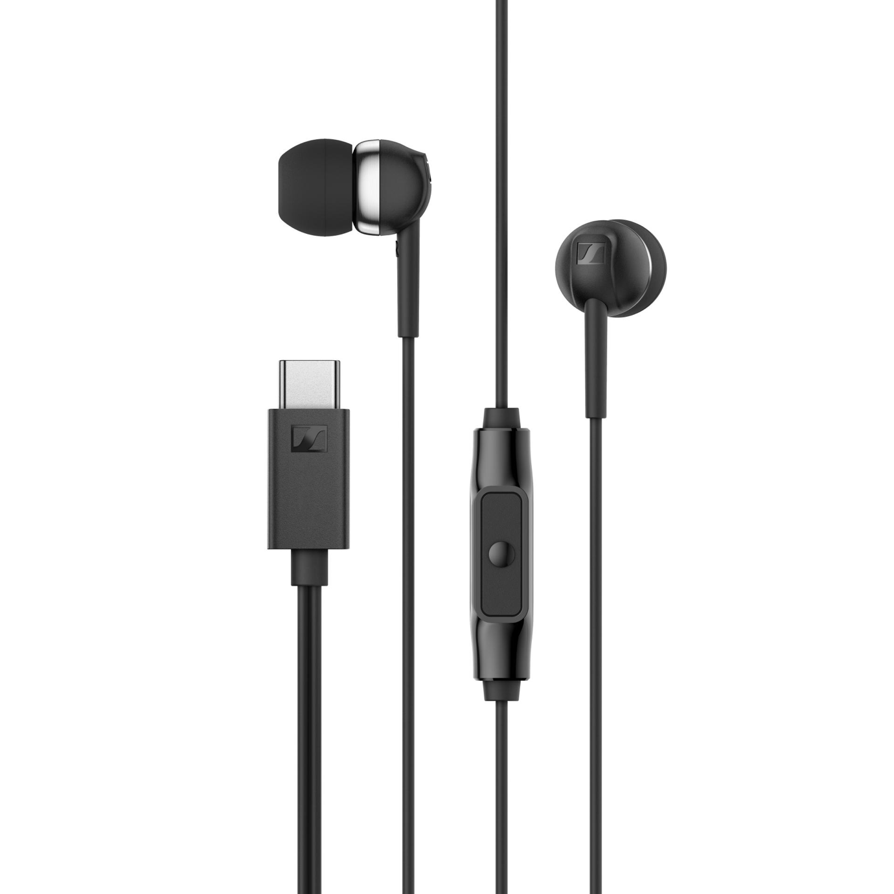

Compatibiliteit & beschikbaarheid
​De USB-interface voor elk van beide biedt een plug-and-play compatibiliteit voor iOS-, iPadOS®-, Android™-, ChromeOS™-, MacOS®-, Windows®-, SteamOS- en andere toestellen die conform is met de klasse. Zowel de CX 80U als de HD 400U maken gebruik van een MEMS-microfoon voor ruisarme, full-range spraakopname binnen een compact formaat. De CX 80U (AVP $ 39,95 USD / $ 49,95 CAD) en HD 400U (AVP $ 99,95 USD / $ 139,95 CAD) zijn vandaag verkrijgbaar via erkende verdelers en sennheiser-hearing.com.
​​
​​
​Android™ en ChromeOS™ zijn handelsmerken van Google LLC. iPadOS® en macOS® zijn geregistreerde handelsmerken van Apple Inc., geregistreerd in de V.S. en andere landen. iOS is een handelsmerk of geregistreerd handelsmerk van Cisco in de V.S. en andere landen en wordt onder licentie gebruikt door Apple Inc. Windows® is een geregistreerd handelsmerk van Microsoft Corporation in de Verenigde Staten en/of andere landen. SteamOS is een handelsmerk van Valve Corporation. Alle andere hierin genoemde bedrijfs- en productnamen kunnen handelsmerken zijn van hun respectievelijke bedrijven.
​

